
Pressemitteilung 4/2003
DYNAmore GmbH
Gesellschaft für FEM-
Ingenieurdienstleistungen

DYNAmore kooperiert mit T-Systems

Stuttgart 07.04.2003 – Mit Wirkung vom 1. März hat die DYNAmore GmbH, Distributor der Crash-Simulationssoftware LS-DYNA in Deutschland, Österreich und der Schweiz, eine Kooperation mit T-Systems International GmbH geschlossen.

Die Erfahrungen der DYNAmore Experten aus Entwicklung und Betrieb der massiv parallelen LS-DYNA Version sollen im High Performance Computing-Zentrum von T-Systems genutzt werden, um eine optimale Performance und Auslastung der Parallelrechner zu gewährleisten. Zudem werden die Softwareentwickler von T-Systems und DYNAmore bei der Weiterentwicklung der Schnittstelle zwischen dem Pre- und Postprozessorsystem Medina und LS-DYNA eng zusammen arbeiten, um dem LS-DYNA Anwender eine optimale Pre- und Postprozessorumgebung für seine FEM-Modelle zu schaffen.

Auch eine von T-Systems entwickelte HPC-Portal-Lösung wird in Kooperation mit DYNAmore angeboten. Gerade für kleine und mittelständische Unternehmen kann das HPC-Portal immense Einsparungen bei den IT-Kosten bewirken. Für ein Berechnungsprojekt können sowohl Hard- als auch Software zeitlich befristet gemietet werden. Bei geringer Auslastung eines Systems ist das HPC-Portal deutlich günstiger als die Beschaffung eines Rechners für LS-DYNA. Zur Einführung dieses neuen Serviceangebots werden DYNAmore und T-Systems Informationsveranstaltungen und Einstiegsangebote anbieten.

DYNAmore GmbH
DYNAmore ist Distributor der FEM-Software LS-DYNA in Deutschland, Österreich und der Schweiz. Über 70 Kunden aus dem Automobilbereich verlassen sich auf die Kompetenz von DYNAmore. Zu den Kunden zählen neben den großen Automobilherstellern aus Europa, USA, und Asien auch mittelständische Unternehmen aus dem Automobilzulieferbereich bis hin zu kleinen Unternehmen, die Komponenten entwickeln oder Engi-neering anbieten.

T-Systems International GmbH
T-Systems International GmbH ist Europas zweitgrößtes Systemhaus für Informationstechnologie (IT) und Telekommunikation (TK). T-Systems ist eine der vier Konzernsäulen der Deutschen Telekom AG. In ihr sind verschiedene Einheiten und Tochtergesellschaften der Deutschen Telekom sowie die debis Systemhaus GmbH - ein Joint Venture zwischen Deutscher Telekom AG und debis AG - eingegangen. Damit bündelt T-Systems erstmals weltweit Know-how aus der Informationstechnologie (IT) und der Telekommunikation (TK) und bietet Konzernen und Behörden in über 20 Ländern klassische IT- und TK-Leistungen aus einer Hand sowie integrierte Lösungen aus dem Konvergenzbereich beider Märkte.
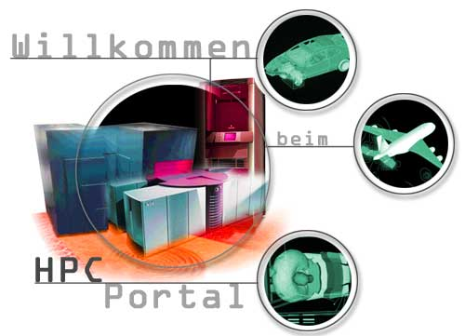
DYNAmore GmbH, Industriestr. 2, D-70565 Stuttgart
Tel. 07 11 - 45 96 00 – 0, Fax 07 11 - 45 96 00 - 29
e-mail: info@dynamore.de
Internet: www.dynamore.de

T-Systems ITS GmbH, Customer Center HPC
Fasanenweg 11, D-70771 Leinfelden-Echterdingen

Internet: www.hpcportal.de
www.t-systems-des.com/des/products/medina

